**Associazione Culturale Castiglionese “Umberto Foschi”**

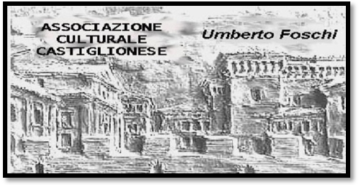

**Via Don Girolamo Zattoni 2/A**

**48125 Castiglione di Ravenna**

**Tel 338 8408746**

[**assculturaleumbertofoschi@gmail**](mailto:assculturaleumbertofoschi@gmail)

**Incontro con gli Autori**

**Presso la nostra sede sociale**

**Venerdì 18 maggio 2018 ore 21:00**

**Rita Ricchi - Paolo Zacchi - Sarles Cellini**

**presenteranno le loro pubblicazioni**

# *Silenziosi Rifugi *

# introdurrà Farida Magalotti

# *Monete di Filosofia Spicciola*

# introdurrà Romina Guidori

# *I Magnifici 13 *

# (La famiglia Cellini:350 anni di storia di Romagna)

# introdurrà Letizia Magnani

# Al termine delle presentazioni buffet offerto a tutti gli intervenuti

Si ringrazia per la collaborazione: